INFORME N°JPS-CdS-07-2018

Informe sobre evaluación del cumplimiento de requisitos y plazos establecidos para la solicitud de autorización de rifas

Junta de Protección Social
Contraloría de Servicios

Setiembre - 2018
Índice

I Parte: MARCO METODOLÓGICO …………………………………………….. | 3
1. Antecedentes del estudio .....………………………………………………….. | 3
1.1 Objetivos …...……………………………………...………………………… | 3
1.2 Alcances ……………………………………………………………………... | 4
1.3 Tamaño Muestra ……………………………………………………………. | 5
2. Metodología Empleada ………………………………………………………… | 5
2.1 Fuentes de Información …….………………………………………………. | 6
2.2 Limitaciones ……….………………………………………………………… | 7
II Parte: ANÁLISIS E INTERPRETACIÓN DE DATOS DE LA ENCUESTA TELEFONICA ……………………………………………………………………… | 8
Tabla de trámites Evaluados ………………………..…………………………….. | 18
2.1 Requisitos ………………………………………………………………………. | 38
2.2 Proceso para solicitar la autorización para rifas …….……………………… | 42
lll Parte: CONCLUSIONES …………………….………………………………… | 44
lV Parte: SUGERENCIAS ………………………………………………………… | 47
V Parte: ANEXOS …………………………………………………………………. | 51

I PARTE___________________________________________________________

MARCO METODOLÓGICO

- Antecedentes del estudio

De conformidad con el Programa de Trabajo de la Contraloría de Servicios para el tercer trimestre, se procedió a evaluar el cumplimiento del plazo, para la atención del trámite de autorización de rifas efectuadas por asociaciones, fundaciones y entidades de bien social de los requisitos establecidos y el acceso de la información en la página web de la institución como la del Ministerio de Economía Industria y Comercio, a través del Catálogo Nacional de Trámites.

Según lo establece la Ley N° 8220 dicho trámite está incluido en el Catálogo Nacional de Trámites y en la página web de la Junta de Protección Social. Dicho catálogo está constituido por todos los trámites, requisitos y procedimientos establecidos por las unidades administrativas de la institución; con el objetivo de que el ciudadano conozca los requerimientos y procedimientos necesarios para la gestión de un trámite. Además, se realizó un sondeo para conocer la opinión, el cumplimiento de los plazos y el acceso a dicha información.

  - Objetivos

Objetivo general

Evaluar los trámites realizados por las organizaciones que solicitaron una autorización para gestionar una rifa, con el propósito de determinar el efectivo cumplimiento a lo establecido en la Ley N° 8220 (Ley de Protección al ciudadano del exceso de Requisitos y Trámites Administrativos) referente a los requisitos y plazos para la atención de los mismos, con el fin de garantizar a los usuarios el conocimiento y la accesibilidad de la información.

Objetivos específicos

- Analizar los procedimientos utilizados para la realización del trámite de autorización de rifas.

- Realizar una valoración sobre aspectos de facilidad y rapidez para gestionar los trámites.

- Determinar si el cliente tiene el conocimiento sobre los requisitos y los plazos cuando se tramita una autorización de rifas.

- Determinar si los requisitos establecidos en la página web-institucional tienen concordancia con lo establecido en el Catálogo Nacional de trámites.

  - Alcances

Este informe abarca el estudio de los procedimientos establecidos sobre las autorizaciones de rifas efectuadas por asociaciones, fundaciones y entidades de bien social; con el debido proceso que se debe de efectuar para garantizar el cumplimiento de lo señalado con los requisitos indicados en la Web-institucional y en el Catálogo Nacional de Trámites; según lo dispone la Ley N° 8220 (Ley de Protección al Ciudadano del Exceso de Requisitos y Trámites Administrativos).

Además, se realizó una encuesta utilizando el método telefónico, con el fin de evaluar la percepción, requerimientos y el plazo según lo establece la Web-Institucional, área de trámites y del Catálogo Nacional de Trámites.

Por último, se tomó en cuenta los oficios GG-GDS-FRT-007-2018 del 17 de enero del 2017 y GG-0258-2018 del 24 de enero del 2018 (Véase anexo N° 1).

1.3 Tamaño de la Muestra

Para el marco muestral se realizó un sondeo de tipo no aleatorio, mediante la aplicación de un cuestionario por conveniencia sobre autorizaciones de rifas efectuadas por asociaciones, fundaciones y entidades de bien social; por consiguiente, se evaluaron las 11 solicitudes y 11 convenios realizados desde el año 2017, hasta el mes de julio de año 2018, a las entidades privadas y públicas (véase anexo N° 2 cuestionario).

  - Metodología Empleada

Para la realización del presente estudio se procedió a utilizar la siguiente metodología:

- Se utilizó el método de encuesta telefónica con una muestra no aleatoria por conveniencia, seleccionada como medio de recolección de datos; asimismo, se solicitó a la Asesoría Jurídica 22 expedientes (11 solicitudes y 11 convenios) donde se diseñó un cuestionario estructurado y se realizaron 11 llamadas vía telefónica a las organizaciones según expediente entregado, con el fin de conocer la opinión sobre la atención brindada y sus experiencias en el trámite de autorización de rifas en cuanto a:

  - Satisfacción en el servicio.
  - Conocimiento del plazo del trámite.
  - Fuentes de información primarias para realizar el trámite.
  - Solicitud de nuevos requisitos en medio del proceso.
  - Conocimiento del Catálogo Nacional de Trámites.
  - Noción del principio del Silencio Positivo en el ámbito legal.

Se analizaron los expedientes correspondientes a los tramites seleccionados en la muestra no probabilística, con el fin de verificar el cumplimiento de lo establecido en la Web-Institucional y el Catálogo Nacional de Tramites, según la Ley N° 8220 “Ley de Protección al Ciudadano del exceso de Requisitos y Trámites Administrativos” referente a:

- Publicación gráfica de los requisitos para los trámites seleccionados.
- Necesidad y pertinencia de los requisitos solicitados.
- Presentación única de Documentos.
- Procedimientos establecidos en los trámites objeto de estudio.
- Controles establecidos por parte de la dependencia administrativa que brinda el servicio, para los trámites.
- Cumplimiento de plazos establecidos para la atención de los trámites, de conformidad con lo indicado en el Catálogo Nacional de Trámites del Ministerio de Economía Industria y Comercio.
- Elaboración del Informe.

2.1 Fuentes de Información

Primarias:

- Documentación (expedientes) solicitada a la Asesoría Jurídica de la Junta de Protección Social que corresponde del año 2017, hasta el mes de julio de año 2018, sobre las autorizaciones de rifas dadas por la Junta de Protección Social.

- Cuestionarios estructurados utilizando el método de encuesta vía telefónica.

- Análisis de requerimientos, plazos e información de expedientes, entre otros.

2.2 Limitaciones

- Para obtener la información del trámite Autorización de rifas efectuadas por asociaciones, fundaciones y entidades de bien social, se necesitó acudir a varias dependencias para obtener la información (Asesoría Jurídica, Gerencia General y Secretaría de Actas).

- Que el responsable que realiza el trámite de autorización de rifas conteste la llamada telefónica y posea el tiempo necesario para realizar la encuesta.

II PARTE__________________________________________________________

ANÁLISIS E INTERPRETACIÓN DE DATOS

La información que se detalla en el siguiente apartado, corresponde al período comprendido del año 2017 hasta el mes de julio de año 2018, sobre las autorizaciones de rifas efectuadas por la Junta de Protección Social a diferentes entidades jurídicas.

Los datos incluidos en los cuadros y gráficos, corresponden a las principales consultas realizadas en el sondeo de opinión dirigida a las asociaciones, fundaciones y entidades de bien social, quienes solicitaron una autorización para realizar una rifa, enfocados en el punto 2.1 de este estudio.

Asimismo, se realizó un análisis de expedientes correspondientes a los tramites seleccionados en la muestra no probabilística, con el fin de verificar el cumplimiento de lo establecido en la Web-Institucional y el Catálogo Nacional de Tramites, según la Ley N° 8220 “Ley de Protección al Ciudadano del exceso de Requisitos y Trámites Administrativos”, encauzados en el punto 2.2 de este estudio.

2.1 Encuesta telefónica

- Medio en el cual encontró la información para realizar los trámites de autorización de rifas.

Cuadro 1
MEDIO QUE ENCONTRO INFORMACION
REALIZAR RIFAS
JULIO, 2018
Medio que… | ABS | Porcentaje
Por teléfono | 6 | 55
Oficinas Centrales | 5 | 45
Por fax | - | -
Página Web | - | -
Correo electrónico | - | -
Total | 11 | 100

Según el cuadro 1, en relación con las cinco alternativas existentes, se determinó que los usuarios utilizaron dos fuentes de información, un 55% utilizaron el teléfono para informarse y un 45% se presentaron a las oficinas centrales para solicitar información sobre los requisitos y requerimientos para efectuar rifas.

- Fácil acceso a la informacíon
Cuadro 2
ACCESO A LA INFORMACIÓN
JULIO, 2018
Acceso… | ABS | 0Porcentaje
Sí | 10 | 91
No | 1 | 9
Total | 11 | 100

Un 91% de los entrevistados informaron que fue de fácil acceso la información para realizar el trámite para rifas y un 9% denotó que no fue fácil el acceso de la información del trámite en la página web.

- Tiempo para ser atendido por uno de los funcionarios al inicio del trámite

Cuadro 3
TIEMPO PARA SER ATENDIDO
JULIO, 2018
Tiempo … | ABS | Porcentaje
Me atendieron inmediatamente | 10 |  | 91
3 minutos aproximadamente | - |  | -
Entre 3 a 5 minutos | - |  | -
Entre 5 a 10 minutos | - |  | -
30 minutos o más. | 1 |  | 9
Total | 11 |  | 100

En relación con el cuadro 3, un 91% de los usuarios fueron atendidos inmediatamente cuando realizaron la consulta de los requisitos del trámite y sólo un 9% de la muestra utilizada indicaron que duraron más de 30 minutos.

- Basándose en su experiencia, valore las siguientes afirmaciones

Cuadro 4
SERVICIOS QUE SE LE BRINDÓ EN EL TRAMITE
JULIO, 2018
Servicios brindados |  |  | De acuerdo | En desacuerdo | Ns/Nr | Total
Facilidad para contactar |  |  | 11 | - | - | 11
Respuesta al tramite |  |  | 10 | - | 1 | 11
Conocimiento del Funcionario que lo atendió |  |  | 9 | 2 | - | 11
Rapidez de la respuesta |  |  | 9 | 2 | - | 11

De acuerdo con el cuadro 4, se puede indicar que la mayoría de los entrevistados coincidieron que el proceso para el trámite de rifas la información es de fácil acceso, así como que hubo una respuesta clara del colaborador al brindar las gestiones sobre los requerimientos y además que el funcionario tiene conocimiento sobre el tema y la respuesta fue clara.

Cuadro 5
LOS REQUISITOS FUERON SENCILLOS
JULIO, 2018
Requisitos sencillos | ABS | Porcentaje
Sí | 11 | 100
No | - | -
Total | 11 | 100

De las 11 personas que se realizó el estudio, el 100% informó que los trámites fueron sencillos de entender.

- Conoce el plazo que tiene la institución para responder la solicitud

Cuadro 6
CONOCIMIENTO DEL PLAZO DEL TRAMITE
JULIO, 2018
Requisitos sencillos… | ABS | Porcentaje
No | 8 | 73
Sí | 3 | 27
Total | 11 | 100

Un 67% de la muestra nos indica que los usuarios no conocen el plazo que dura el trámite, por lo que se recomienda que en el documento que se encuentran los requisitos se debe de informar la duración del plazo para que el usuario esté atento a sus derechos.

- Tiene conocimiento que la Junta de Protección Social ésta incorporada al Catálogo Nacional de Tramites.

Cuadro 7
ESTA INCORPORADA AL CATÁLAGO
NACIONAL DE TRÁMITES
JULIO, 2018
Catálogo… | ABS | Porcentaje
No | 8 | 73
Sí | 3 | 27
Total | 11 | 100

Según el cuadro 7, un 73% desconocen que la Junta de Protección Social está incorporada al Catálogo Nacional de Trámites; por lo que se debe de informar y divulgar que la Junta de Protección Social está asociada al Ministerio de Economía Industria y Comercio para mejorar los servicios que brinda la institución.

- Ingresó en la página Web-Catalogo Nacional de Tramites

Cuadro 8
INGRESO A LA PAGINA WEB DE
CATÁLOGOS NACIONALES DE
SIMPLIFICACIÓN DE TRAMITES
JULIO, 2018
Ingreso de Pagina Web | ABS | Porcentaje
No | 10 | 91
Sí | 1 | 9
Total | 11 | 100

En relación con el cuadro 8, un 91% indicó que ingresó en la página Web-Institucional en el link del Catálogo Nacional de Trámites del Ministerio de Economía Industria y Comercio y sólo un 9% no ingresó a la página web para conocer la tramitología.
- Le resolvieron las dudas acerca del trámite en la primera instancia

Cuadro 9
RESOLUCIÓN DE DUDAS EN
LA PRIMERA INSTANCIA
Julio, 2018
Resolución de dudas | ABS | Porcentaje
Sí | 10 | 91
No | 1 | 9
Total | 11 | 100

Un 91% de los entrevistados indicó que le resolvieron las dudas en la primera instancia. Para mejorar y llegar al 100% se recomienda que la primera instancia sea la Asesoría Jurídica que son los especialistas en este trámite.

- Calificación sobre la satisfacción en relación con la Información suministrada

Cuadro 10
Información Suministrada
Julio, 2018
Información Suministrada | ABS | Porcentaje
Satisfactorio | 10 | 90
Insatisfactorio | 1 | 10
Total |  | 100

Un 91% de los consultados indicaron que el servicio brindado fue satisfactorio. Se debe de mantener este porcentaje, pero gestionando para alcanzar el 100%.

- Tiempo de duración del trámite

Cuadro 11
TIEMPO DE DURACIÓN DEL TRAMITE
Julio, 2018
Duración del Tramite | ABS | Porcentaje
Eficiente | 9 | 82
Ineficiente | 2 | 18
Total | 11 | 100

Un 82% de los entrevistados comunica que la duración del trámite fue eficiente y un 18% indicó que ineficiente.

- Las explicaciones fueron claras y precisas

Cuadro 12
SERVICIOS DEL FUNCIONARIO
Julio, 2018
Servicios del funcionario | ABS | Porcentaje
Eficiente | 10 | 91
Ineficiente | 1 | 9
Total | 11 | 100

Un 91% de los entrevistados señaló que el servicio prestado fue eficiente y un 9% indicó ineficiente.

- La explicación por parte del funcionario acerca de su duda fue clara y precisa

Cuadro 13
LAS EXPLICACIONES FUERON CLARAS Y PRECISAS
JULIO, 2018
Las explicaciones fueron claras | ABS | Porcentaje
Eficiente | 11 | 100
Ineficiente | - | -
Total | 11 | 100

ll) Solicitud de nuevos requisitos

Cuadro 14
SOLICITUD DE NUEVOS REQUISITOS
Julio, 2018
Nuevos requisitos | ABS | Porcentaje
No | 8 | 73
Sí | 3 | 27
Total | 11 | 100

Un 73% de los entrevistados señaló que no se le solicitó un nuevo requerimiento en los trámites para rifas y un 27% indicó que si, donde se les solicitó de nuevo los talonarios.

- Satisfacción en la calidad del servicio

Cuadro 15
SASTIFACCIÓN EN LA CALIDAD
DEL SERVICIO
Julio, 2018
Satisfacción … | ABS | Porcentaje
Excelente | 9 | 90
Deficiente | 1 | 10
Total | 10 | 100

Un 91% de los encuestados manifestaron estar satisfechos con el servicio brindado en el trámite de autorización de rifas y un 10% indicó que el servicio es deficiente; sin embargo, no se indicó las razones del por qué no se está satisfecho.

n) Conocimiento del silencio positivo

Cuadro 16
CONOCIMIENTO DEL SILENCIO POSITIVO
Julio, 2018
Silencio Positivo | ABS | Porcentaje
No | 7 | 64
sí | 4 | 36
Total | 11 | 100

Un 64% de los entrevistados indicó no conocer el concepto del Silencio Positivo en el ámbito legal y un 36% señaló que si tiene conocimiento sobre esa variable.

2.2 Requisitos y plazos de los documentos según expedientes

La información que se detalla en el siguiente apartado, corresponde al período comprendido del año 2017 hasta el mes de julio de año 2018, sobre la documentación (expedientes) solicitada a la Asesoría Jurídica de la Junta de Protección Social, sobre las autorizaciones de rifas dadas por la Junta de Protección Social.

Los datos incluidos en la tabla y cuadros relativos, corresponden al análisis e interpretación de los documentos, de acuerdo con el cumplimiento de lo establecido en la Web-Institucional y el Catálogo Nacional de Trámites, según la Ley N° 8220 Ley de Protección al Ciudadano del exceso de Requisitos y Trámites Administrativos.

2.2.1 Interpretación de datos según expedientes

Cuadro 16
CUMPLEN CON EL TIEMPO ESTIPULADO
Julio, 2018
Cumple… | ABS | Porcentaje
No | 11 | 100
SI | - | -
Total | 11 | 100

Del cuadro 16, de los 11 casos examinamos, ninguno fue tramitado en el plazo de los 30 días naturales, para un mejor detalle de los plazos, véase la tabla 1.

Tabla 1
TRAMITES EVALUADOS
2017 AL 2018

Institución |  | Fecha en que se recibió la solicitud |  | Plazo establecido en el Catálogo Nacional de tramites |  | Duración en días del plazo | Días en que se pasaron del tramite |  | Cumplieron el tiempo del plazo
Parroquia San Ramón Neonato. Diócesis de Alajuela |  | Se recibe solicitud 05/03/2018 |  | 30 días |  | 40 días | 10 días |  | No
Parroquia San Ramón Nonato Sabanilla |  | Se recibe solicitud 18/05/2018 |  | 30 días |  | 42 días | 12 días |  | No
Asoc. Casa Diurna del Adulto Mayor de Esparza |  | Se recibió solicitud el 16/03/2017 |  | 30 días |  | 52 días | 22 días |  | No
Club de Leones de San Rafael de Escazú |  | Se recibió solicitud el 22/01/2018 |  | 30 días |  | 64 días | 34 días |  | No
Fundación Pro Unidad de Cuidado Paliativo |  | Se recibió solicitud el 01/03/2018 |  | 30 días |  | 36 días | 6 días |  | No
Asociación Hogar de Ancianos de Buenos Aires |  | Se recibió solicitud el 12/04/2018 |  | 30 días |  | 48 días | 18 días |  | No
Fundación Calidad de Vida para Personas con Cáncer (FUNCAVIDA) |  | Se recibió solicitud el 12/01/2018 |  | 30 días |  | 37 días | 7 días |  | No
Asociación Benéfica Juan Pablo Segundo |  | Se recibió solicitud 22/08//2017 |  | 30 días |  | 38 días | 18 días |  | No
Asociación Hermanas Pobres de San Pedro Claver |  | Se recibió solicitud el 09/08/2017 |  | 30 días |  | 40 días | 10 días |  | No
Asociación Señoras de la Calidad de la Metropolitana |  | Se recibió solicitud el 28/07/2017 |  | 30 días |  | 46 días | 16 días |  | No
Asociación adulto Esperanza del Zurquí |  | Se recibió solicitud el 16/03/2018 |  | 30 días |  | 52 días | 22 días |  | No
Cuadro 17
Parroquia San Ramón Neonato Diócesis de Alajuela
Julio, 2018
 | Fecha |  | Dependencia que la envía |  | Dependencia que la recibe |  |  | Duración del tramite
 | 05 de marzo de 2018 |  | Institución que solicita |  | Gerencia General |  |  | Tramite inmediato
 | 08 de marzo de 2018 |  | Gerencia General |  | Asesoría Jurídica |  |  | 3 días
 | 08 de marzo de 2018 |  | Asesoría Jurídica |  | Gerencia General |  |  | Tramite inmediato
 | 14 de marzo de 2018 |  | Gerencia General |  | Junta Directiva |  |  | 6 días
 | 21 de marzo de 2018 |  | Junta Directiva |  | Gerencia General |  |  | 7 días
 | 14 de abril de 2018 |  | Gerencia General |  | Institución que solicita |  |  | 24 días
 | Total de días que duró el trámite |  |  |  |  |  |  | 40 días

Observaciones:

De acuerdo con el cuadro 17, se puede denotar que el retraso más relevante es la actividad que realiza la Gerencia General en entregar el convenio a la Parroquia San Ramón Neonato, Diócesis de Alajuela, donde la duración fue de 24 días, lo que representa el 60% del tiempo que les tomó realizar todo el trámite.

Se debe de tomar en cuenta la disposición que tiene la Parroquia San Ramón Neonato Diócesis de Alajuela en presentarse a las oficinas centrales de la Junta de Protección Social para firmar el convenio.

La realización de este trámite tuvo una duración de 40 días superando el tiempo estipulado de 30 días, por lo cual se excede con 10 días el trámite.
Cuadro 18
Parroquia San Ramón de Sabanilla
Julio, 2018
Fecha | Dependencia que la envía | Dependencia que la recibe | Duración del tramite
18 de mayo del 2018 | Institución que solicita | Gerencia General | Trámite inmediato
21 de mayo del 2018 | Gerencia General | Asesoría Jurídica | 3 días
22 de mayo del 2018 | Asesoría Jurídica | Gerencia General | 1 día
23 de mayo del 2018 | Gerencia General | Junta Directiva | 1 día
 | Junta Directiva | Gerencia General | 37 días
29 de junio del 2018 | Gerencia General | Institución que solicita
Total de días que duró el trámite |  |  | 42 días

Observaciones:

De conformidad con el cuadro 18, se puede señalar que no se logró encontrar las fechas en la cual la Junta Directiva envió el aval de la autorización de rifas a la Gerencia General.

Con los datos obtenidos, se logra determinar que el mayor retraso se encuentra en las dos actividades en las que la Junta Directiva analiza y autoriza la rifa y la Gerencia General logra firmar el convenio con la Parroquia de San Ramón de Sabanilla. El plazo en esas dos actividades tiene una duración de 37 días, lo que representa un 88.09% del total de trámite.

La realización de este trámite tuvo una duración de 42 días superando el tiempo estipulado de 30 días, por lo cual se excede con 12 días el trámite.

Cuadro 19
Asociación Casa Diurna del Adulto Mayor de Espereza
Julio, 2018
Fecha | Dependencia que la envía | Dependencia que la recibe | Duración del tramite
16 de marzo de 2018 | Institución que solicita | Gerencia General | Trámite inmediato
21 de marzo de 2018 | Gerencia General | Asesoría Jurídica | 5 días
 | Asesoría Jurídica | Gerencia General | 42 días
02 de mayo de 2018 | Gerencia General | Junta Directiva
 | Junta Directiva | Gerencia General | 5 días
07 de mayo de 2018 | Gerencia General | Institución que solicita
Total de días que duró el trámite |  |  | 52 días

Observaciones:

De acuerdo con el cuadro 19, no se logró encontrar en el expediente las fechas en la cual la Asesoría Jurídica entrega el visto bueno declarando que se cumple con los requisitos para realizar el trámite de Autorización de Rifas; de la misma manera, no se encontró la fecha de cuando la Junta Directiva envió el aval de la autorización de rifas a la Gerencia General.

Con los datos obtenidos, se logra determinar que el mayor retraso se encuentra en el momento que la Asesoría Jurídica revisa los documentos para informar que cumple con los requisitos solicitados a la Gerencia General y como también en la actividad que la Junta Directiva avala la autorización de rifas y se la envía a la Gerencia General. Los plazos en esas dos actividades tienen una duración de 42 días, lo que representa un 80.76% del total de trámite.

La realización de este trámite tuvo una duración de 52 días superando el tiempo estipulado de 30 días, por lo cual se excede con 22 días el trámite.

Cuadro 20
Club de Leones de San Rafael de Escazú
Julio, 2018
Fecha | Dependencia que la envía | Dependencia que la recibe | Duración del tramite
22 de enero de 2018 | Institución que solicita | Gerencia general | Tramite inmediato
29 de enero de 2018 | Gerencia General | Asesoría Jurídica | 7 días
31 de enero de 2018 | Asesoría Jurídica | Gerencia General | 2 día
13 de febrero de 2018 | Gerencia General | Junta Directiva | 13 días
21 de marzo de 2018 | Junta Directiva | Gerencia General | 36 días
27 de marzo de 2018 | Gerencia General | Institución que solicita | 6 días
Total de días que duró el trámite |  |  | 64 días

Observaciones:

De conformidad con el cuadro 20, la Junta Directiva duró 36 días para avalar la autorización de rifas, que equivale a un 56.25% de la duración del trámite. Con solo esta actividad del trámite se excede el plazo pautado de 30 días que se menciona en la página web del MEIC.

La realización de este trámite tuvo una duración de 64 días superando el tiempo estipulado de 30 días, por lo cual se excede con 34 días el trámite.
Cuadro 21
Fundación Pro unidad de cuidados paulatinos
Julio, 2018
Fecha | Dependencia que la envía | Dependencia que la recibe | Duración del tramite
01 de marzo del 2018 | Institución que solicita | Gerencia General | Trámite inmediato
02 de marzo del 2018 | Gerencia General | Asesoría Jurídica | 1 día
 | Asesoría Jurídica | Gerencia General | 7 días
09 de marzo del 2018 | Gerencia General | Junta Directiva
21 de marzo del 2018 | Junta Directiva | Gerencia General | 14 días
06 de abril del 2018 | Gerencia General | Institución que solicita | 16 días
Total de días que duró el trámite |  |  | 36 días

Observaciones:

De conformidad con el cuadro 21, no se logró encontrar en el expediente la fecha en la cual la Asesoría Jurídica le entrega el visto bueno a la Gerencia General declarando que la Fundación Pro Unidad de Cuidados Paulatinos cumple con los requisitos para realizar el trámite de Autorización de Rifas.

Con los datos obtenidos, se logra determinar que el mayor retraso se encuentra en el momento que la Gerencia General firma el convenio con la institución que solicita la autorización de rifas, donde tiene una duración de 16 días, lo que representa un 44.44% del total del trámite.

La segunda actividad con mayor duración fue cuando la Gerencia General tramitó la firma del convenio con la institución de bien social, donde tiene una duración de 14 días, lo que representa un 38.88% del total del trámite.

La realización de este trámite tuvo una duración de 36 días superando el tiempo estipulado de 30 días, por lo cual se excede con 6 días el trámite.

Cuadro 22
Asociación Hogar de Ancianos de Buenos Aires
Julio, 2018
Fecha | Dependencia que la envía | Dependencia que la recibe | Duración del tramite
12 de abril de 2018 | Institución que solicita | Gerencia General | Tramite inmediato
13 de abril de 2018 | Gerencia General | Asesoría Jurídica | 1 día
19 de abril de 2018 | Asesoría Jurídica | Gerencia General | 6 días
20 de abril de 2018 | Gerencia General | Junta Directiva | 1 día
23 de abril de 2018 | Junta Directiva | Gerencia General | 3 días
30 de mayo de 2018 | Gerencia General | Institución que solicita | 37 días
Total de días que duró el trámite |  |  | 48 días

Observaciones:

De acuerdo con el cuadro 22, el retraso más relevante es la entrega del convenio a la Asociación Hogar de Ancianos de Buenos Aires, la duración fue de 37 días, lo que representa el 77.08% del tiempo que les tomó realizar todo el trámite.

Se debe de tomar en cuenta la disposición de la Asociación Hogar de Ancianos de Buenos Aires en presentarse a las oficinas centrales de la Junta de Protección Social para gestionar el convenio y firmarlo.

La realización de este trámite tuvo una duración de 48 días superando el tiempo estipulado de 30 días, por lo cual se excede con 18 días el trámite.

Cuadro 23
Fundación Calidad de Vida para personas con Cáncer (FUNCAVIDA)
Julio, 2018
Fecha | Dependencia que la envía | Dependencia que la recibe | Duración del trámite
18 de enero de 2018 | Institución que solicita | Gerencia General | Trámite inmediato
18 de enero de 2018 | Gerencia General | Asesoría Jurídica | Trámite inmediato
18 de enero de 2018 | Asesoría Jurídica | Gerencia General | Trámite inmediato
19 de febrero de 2018 | Gerencia General | Junta Directiva | 32 días
27 de febrero de 2018 | Junta Directiva | Gerencia General | 8 días
 | Gerencia General | Institución que solicita
Total de días que duró el trámite |  |  | 37 días

Observaciones:

En relación con el cuadro 23, no se realiza la actividad de firma el convenio, por el motivo de que ya el mismo estaba firmado el 22 de diciembre de 2017 y el trámite era para cambiar las fechas del sorteo del 4 de febrero para el 20 de mayo del 2018, debido a que se encontraban con poco tiempo para vender las acciones.

El trámite comienza en la Asesoría Jurídica, ya que FUNCAVIDA realizó la solicitud por medio del correo electrónico a esta unidad asesora.

El retraso más relevante es el traspaso de la solicitud de la Gerencia General a la Junta Directiva, donde la duración fue de 32 días, lo que representa el 86.48 % del tiempo que les tomó realizar todo el trámite.

La realización de este trámite tuvo una duración de 37 días superando el tiempo estipulado de 30 días, por lo cual se excede con 7 días el trámite.

Cuadro 24
Asociación Benéfica Juan Pablo Segundo
Julio, 2018
Fecha | Dependencia que la envía | Dependencia que la recibe | Duración del tramite
22 de agosto de 2017 | Institución que solicita | Gerencia General | Trámite inmediato
25 de agosto de 2017 | Gerencia General | Asesoría Jurídica | 8 días
12 de septiembre de 2017 | Asesoría Jurídica | Gerencia General | 32 días
 | Gerencia General | Junta Directiva | 17 días
 | Junta Directiva | Gerencia General
29 de septiembre de 2017 | Gerencia General | Institución que solicita
Total de días que duró el trámite |  |  | 38 días

Observaciones:

En relación con el cuadro 24, no se logró encontrar la fecha en la cual la Gerencia General remite la solicitud a la Junta Directiva ni cuando la Junta Directiva informa el aval de la autorización de rifas a la Gerencia General.

El retraso más relevante es la actividad que realizó la Asesoría Jurídica al revisar la solicitud para verificar que cumplen con los requisitos y remitir la documentación a la Gerencia General, la duración de esta actividad fue de 32 días, lo que representa el 84.21% del tiempo que les tomó realizar todo el trámite.

La realización de este trámite tuvo una duración de 38 días superando el tiempo estipulado de 30 días, por lo cual se excede con 08 días el trámite.

Cuadro 25
Asociación Hermanos de los pobres San Pedro Claver
Julio, 2018
Fecha | Dependencia que la envía | Dependencia que la recibe | Duración del tramite
09 de agosto de 2017 | Institución que solicita | Gerencia General | Trámite inmediato
14 de agosto de 2017 | Gerencia General | Asesoría Jurídica | 8 días
14 de agosto de 2017 | Asesoría Jurídica | Gerencia General | Trámite inmediato
 | Gerencia General | Junta Directiva | 35 días
 | Junta Directiva | Gerencia General
18 de septiembre de 2017 | Gerencia General | Institución que solicita
Total de días que duró el tramite |  |  | 40 días

Observaciones:

De conformidad con el cuadro 25, no se logró encontrar la fecha en la cual la Gerencia General remite la solicitud a la Junta Directiva ni cuando la Junta Directiva informa el aval de la autorización de rifas a la Gerencia General.

El retraso más relevante son las actividades que realizo la Gerencia General cuando remite la solicitud a la Junta Directiva y cuando la Junta Directiva estudia y autoriza la rifa. La duración de estas actividades fue de 35 días, lo que representa el 87.50% del tiempo que les tomó realizar todo el trámite.

La realización de este trámite tuvo una duración de 40 días superando el tiempo estipulado de 30 días, por lo cual se excede con 10 días el trámite.
Cuadro 26
Asociación Señora de la caridad de la metropolitana
Julio, 2018
Fecha | Dependencia que la envía | Dependencia que la recibe | Duración del tramite
28 de julio de 2017 | Institución que solicita | Gerencia General | Trámite inmediato
01 de agosto de 2017 | Gerencia General | Asesoría Jurídica | 4 días
03 de agosto de 2017 | Asesoría Jurídica | Gerencia General | 2 días
08 de agosto de 2017 | Gerencia General | Junta Directiva | 5 días
24 de agosto de 2017 | Junta Directiva | Gerencia General | 16 días
12 de septiembre de 2017 | Gerencia General | Institución que solicita | 19 días
Total de días que duró el trámite |  |  | 46 días

Observaciones:

De acuerdo con el cuadro 26, el proceso fluye adecuadamente hasta llegar a la Junta Directica; donde esta dependencia dura 16 días para aprobar la autorización de rifas que equivale a un 34.78% de trámite y la Gerencia General dura 19 días que equivale a un 41.30% del trámite para entregarle el convenio y que lo firme la Asociación Señora de la Caridad de la Metropolitana.

La realización de este trámite tuvo una duración de 46 días superando el tiempo estipulado de 30 días, por lo cual se excede con 16 días el trámite.

Cuadro 27
Asociación de Adultos de Esperanza del Zurquí
Julio, 2018
Fecha | Dependencia que la envía | Dependencia que la recibe | Duración del tramite
16 de marzo de 2018 | Institución que solicita | Gerencia General | Trámite inmediato
21 de marzo de 2018 | Gerencia General | Asesoría Jurídica | 5 días
 | Asesoría Jurídica | Gerencia General | 12 días
02 de abril de 2018 | Gerencia General | Junta Directiva
18 de abril de 2018 | Junta Directiva | Gerencia General | 16 días
07 de mayo de 2018 | Gerencia General | Institución que solicita | 19 días
Total de días que duró el trámite |  |  | 52 días

Observaciones:

De conformidad con el cuadro 27, no se logró encontrar en el expediente la fecha en la cual la Asesoría Jurídica le remitió la solicitud de rifas a la Gerencia General con el aval de los requisitos.

El retraso más relevante es la actividad de la Gerencia General en cuanto a la firma del convenio con la Asociación de Adultos de Esperanza del Zurquí, donde la duración de estas actividades fue de 19 días, lo que representa el 36.53% del tiempo que les tomó realizar todo el trámite.

La segunda actividad con mayor atraso es el estudio y aprobación por parte de la Junta Directiva, donde la duración de esta actividad fue de 16 días, lo que representa el 30.76% del tiempo que les tomó realizar todo el trámite.

La realización de este trámite tuvo una duración de 52 días superando el tiempo estipulado de 30 días, por lo cual se excede con 22 días el trámite.

2.1 Requisitos:

En este punto se examinará los requerimientos establecidos en el Catálogo Nacional de Trámites, del Ministerio de Económica Industria y Comercio.
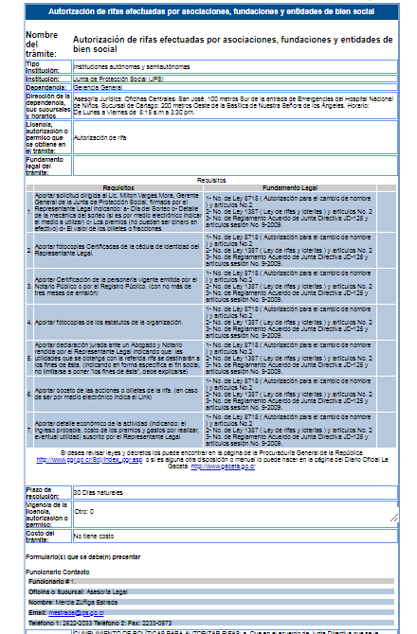

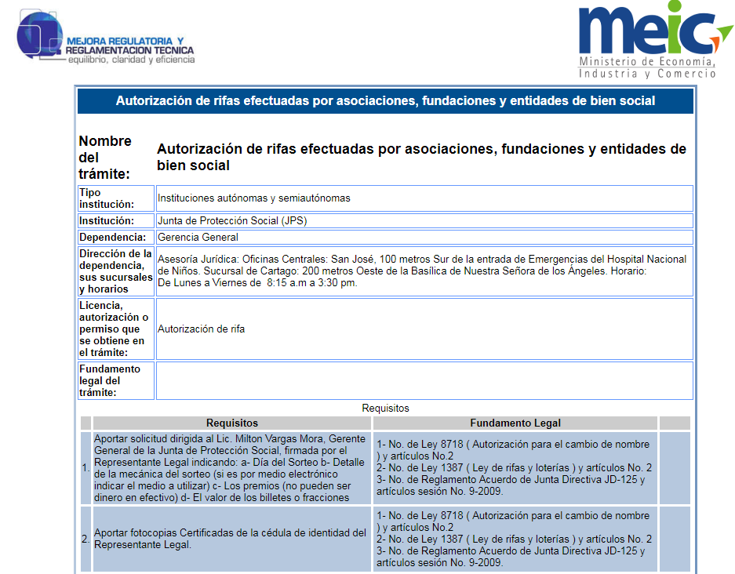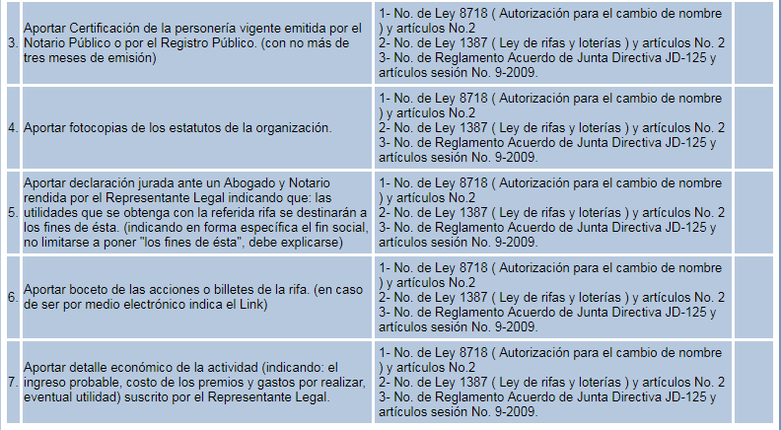

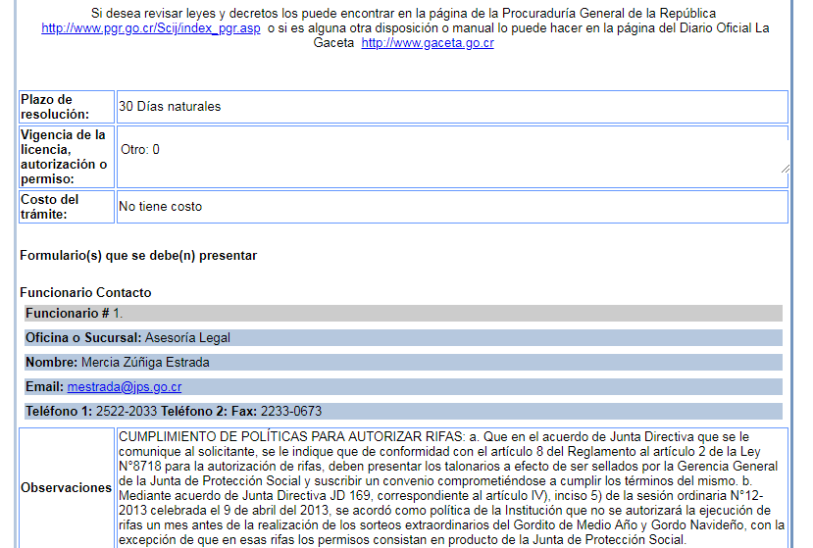

Observaciones según información del Catálogo Nacional de Trámites:

- En el área sobre Dirección de la dependencia, sus sucursales y horarios, según requisitos aparece lo siguiente: | “Asesoría Jurídica Oficinas centrales San José 100 metros Sur de la entrada de Emergencia […] Niños. Sucursal de Cartago…”
- En el área de requisitos según el punto 1, aparece la siguiente información: | “Aportar solicitud dirigida al Lic. Milton Vargas Mora […] valor de los billetes o fracciones.

Requerimientos según página Web-Institucional
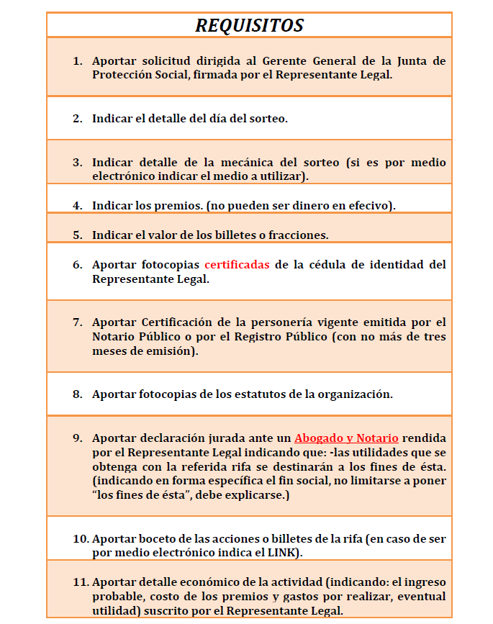
Cualquier consulta adicional favor comunicarse con la: Licda. Mercia Estrada Zúñiga, Abogada de la ASESORIA LEGAL . Teléfono 2522 2033.

CUMPLIMIENTO DE POLÍTICAS PARA AUTORIZAR RIFAS

- Que en el acuerdo de Junta Directiva donde se le hace la comunicación al solicitante, se le indique que de conformidad con el artículo 2 de la Ley Nº 8718 para la autorización de rifa, deben presentar los talonarios a efecto de ser sellados por la Gerencia General de la Junta de Protección Social y suscribir un convenio comprometiéndose a cumplir los términos del mismo.

- Mediante acuerdo de Junta Directiva JD 169, correspondiente al artículo IV), inciso 5) de la sesión ordinaria No. 12-2013 celebrada el 9 de abril del 2013, se acordó como política de la Institución que no se autorizará la ejecución de rifas un mes antes de la realización de los sorteos extraordinarios del Gordito de Medio Año y Gordo Navideño, con la excepción de que en esas rifas los premios consistan en producto de la Junta de Protección Social.

Observaciones según información de la página Web-Institucional :

- Los requerimientos establecidos en las hojas de permisos para realizar rifas no indican el plazo de resolución de 30 días naturales.

- La hoja de requisitos que se encuentra en la página de la Web-institucional no señala el correo electrónico del colaborador de contacto y el número de fax.

2.2 Proceso para solicitar la autorización para Rifas:

- La secretaria de la Gerencia General recibe la solicitud del cliente.

- Se envía a la Asesoría Jurídica la documentación para la verificación de los requisitos.

- La Asesoría Jurídica tiene dos escenarios:

- En caso de incumplir un requisito la Asesoría Jurídica devuelve la documentación a la Gerencia General para que se comunique con la Asociación y le solicite la información faltante.

- Si los requisitos cumplen con lo establecido, la Asesoría Jurídica envía por medio de oficio a la Gerencia General con el respectivo aval por parte de la Asesoría Jurídica.

- Una vez recibidos los requisitos la Gerencia General, remite los documentos a la Junta Directiva para la respectiva autorización.

- Cuando la Junta Directiva autoriza y emite el acuerdo donde se aprueba la rifa, la Gerencia General remite dicho acuerdo y le comunica vía correo electrónico a la institución que solicita la autorización y a la Asesoría Jurídica para que confeccione el convenio.

- La Asesoría Jurídica realiza el convenio con la institución solicitante y posteriormente la Gerencia General troquela los talonarios.

- Un mes después de la ejecución de la rifa las entidades privadas o públicas, deben presentar la liquidación a la Unidad de Fiscalización de Recursos Transferidos.

III PARTE________________________________________________________

CONCLUSIONES

3.1 CONCLUSIONES SONDEO DE OPINIÓN

Con fundamento en los resultados obtenidos en el sondeo, se puede concluir lo siguiente:

- El medio de comunicación más utilizado por el cliente para informarse acerca del trámite o requisitos para obtener la autorización de rifas es a través de la línea telefónica y/o presentándose directamente en las oficinas centrales de la Junta de Protección Social; por lo cual se debe de incentivar a utilizar la página web de la institución para facilitar la comunicación con el público en general.

- La página institucional no es una fuente de información primaria para consultar los requerimientos sobre el trámite de autorización de rifas; en virtud de que carece de simplicidad para encontrar la información, como, por ejemplo, para ingresar al link, donde se encuentra el logotipo del Ministerio de Económica Industria y Comercio (se debe de ingresar a varias páginas web para llegar a la página requerida).

- La información para realizar el trámite es de fácil acceso en el caso de la página institucional de la Junta de Protección Social y sencilla de comprender para el usuario.

- Los encuestados manifestaron en el sondeo de opinión, que desconocen el plazo de 30 días naturales que tiene la Junta de Protección Social para realizar el trámite.

- Los encuestados informan que el servicio brindado por la institución acerca de la información brindada en su mayoría fue de una atención inmediata.

- La mayoría de los encuestados desconocen que la Junta de Protección Social ésta inscrita en el Catálogo Nacional de Trámites; por lo cual los solicitantes omiten ingresar al logo de la página del Ministerio de Económica Industria y Comercio, con el fin de informarse sobre los requerimientos, su fundamento legal y acuerdos de Junta Directiva de la Junta de Protección Social.

- Los encuestados califican el servicio brindado por los colaboradores como eficientes y están satisfechos con el servicio brindado.

3.2 CONCLUSIONES SOBRE REQUISITOS Y PLAZOS DE LOS DOCUMENTOS ANALIZADOS

Con fundamento en los resultados obtenidos en el análisis de los expedientes suministrados por la Asesoría Jurídica, se puede indicar lo siguiente:

- Los trámites no se están cumpliendo con el plazo de 30 días de acuerdo con lo establecido en el Catálogo Nacional de Trámites; objeto de verificación en el presente estudio, contado a partir de día siguiente a la fecha en que el cliente presenta la documentación requerida.

- La persona encargada por parte de la Gerencia General de recibir los documentos de los entes interesados en realizar una rifa, no están verificando que la documentación cumpla con los requisitos y en medio del trámite de la solicitud le están solicitando requisitos que se omitieron al presentar en primera instancia la documentación y por lo cual no se está acatando el artículo 6 de la Ley N° 8220.

- En la página web de la institución no se especifica la duración del plazo para el trámite de autorización de rifas.

- Las autorizaciones de rifas son aprobadas por la Junta Directiva de la institución; sujeta a que dicho órgano director disponga del tiempo necesario para realizar el respectivo análisis y aprobación de la autorización.

- El troquelado de los talonarios se realiza, sin que la entidad interesada haya firmado el convenio y sin cumplir los términos del mismo.

- La hoja de requisitos que se encuentra en la página de la Web-institucional no señala el correo electrónico del colaborador de contacto ni el número de fax.

IV PARTE______________________________________________________

SUGERENCIAS

Oficial de Simplificación de Trámites

- Valorar la posibilidad de actualizar o cambiar el nombre del Gerente General actual en el Catálogo Nacional de Trámites, específicamente en la página Web del Ministerio de Economía Industria y Comercio, en virtud de que aparece el nombre del señor Milton Vargas Mora.

- Estimar la posibilidad de incluir en la hoja de trámites de la Web-institucional el plazo establecido de 30 días naturales, como está determinado en el Catálogo Nacional de Trámites, de acuerdo con la gestión de autorizar rifas para entidades privadas y públicas de bien social.

- Valorar la posibilidad de que en la página de la web-institucional, en el área de trámites, ampliar la leyenda informativa, véase el siguiente ejemplo:

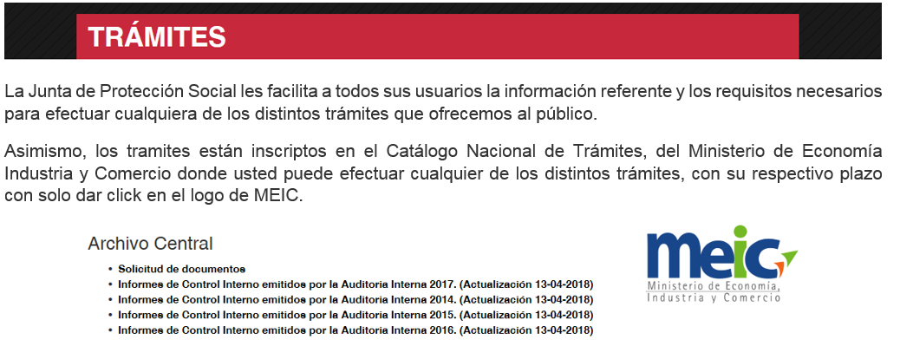

- Valorar la posibilidad que en la parte inferior del Logo del MEIC, el cliente sólo dé un click en la siguiente ruta http://www.tramitescr.meic.go.cr/ y automáticamente aparezca la página correspondiente (Trámites Costa Rica). Asimismo, se le indica al interesado que cualquier duda se cuenta con un manual de ayuda.

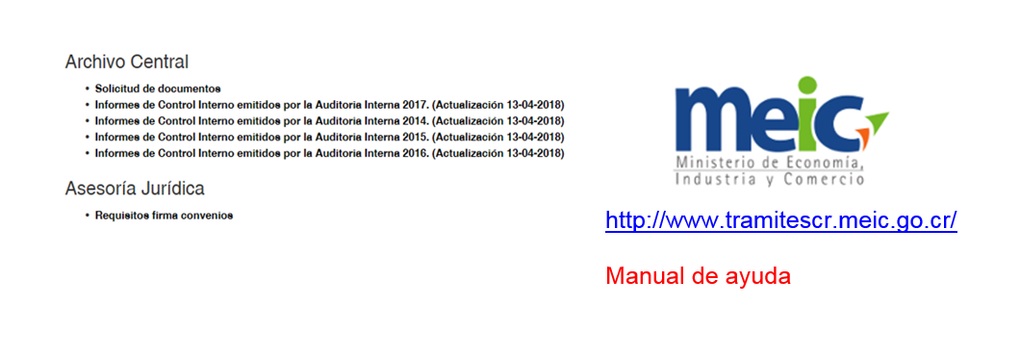

- Valorar la posibilidad que el proceso de trámite de entrega de documentos para solicitar una rifa por parte de las instituciones de bien social inicié desde la Asesoría Jurídica y no en la Gerencia General, con el fin de que sea más eficiente y se cumpla con el plazo establecido.

- De seguir el procedimiento establecido para la recepción de documentos comenzando por la Gerencia General, valorar la posibilidad que el colaborador o colaboradores encargados de recibir la documentación de las instituciones de bien social interesadas en realizar el trámite de autorización de rifas, tengan conocimiento idóneo para verificar que se cumplan con todos los requisitos establecidos, en virtud de que el funcionario posea la capacidad de aprobar o descartar la solicitud.

- Acatar lo establecido en el artículo 6 de la Ley Nº 8220 (Ley de Protección al Ciudadano contra el exceso de requisitos y Trámites Administrativos) donde especifica qué dentro del plazo legal o reglamentario dado, la entidad, órgano o funcionario deberá resolver el trámite, verificar la información presentada por el administrado y podrá prevenirle, por una única vez y por escrito, que complete requisitos omitidos en la solicitud o el trámite o que aclare información. Tal prevención suspende el plazo de resolución de la Administración y otorgará, al interesado, hasta diez días hábiles para completar o aclarar; transcurridos los cuales, continuará el cómputo del plazo previsto para resolver.

- Valorar la posibilidad que el Oficial de Simplificación de Trámites Institucional presente a la Junta Directiva la propuesta que las competencias y potestades para la aprobación de las Autorizaciones de Rifas sean transferidas a la Gerencia General, esto con el fin de que el trámite sea más eficiente.

- Valorar la posibilidad de que en la página de la Junta de Protección Social, se agregue la Ley N^{o.} 8220 (Ley de Protección al Ciudadano contra el exceso de requisitos y Trámites Administrativos) en formato PDF, en el área de Transparencia, en Legislación, para conocimiento público.

- Valorar la posibilidad de fortalecer la página web de la Junta de Protección Social para que sea un instrumento de información ágil en temas de trámites, ya que en el presente estudio se corrobora que nadie consulta la página para informarse sobre el trámite.

- Valorar la posibilidad de corregir la redacción en el documento de los Requisitos para la autorización de rifas que se encuentra en la página web de la Junta de Protección Social, en el apartado de Trámites, específicamente en el requisito cuarto cambiar “efecivo” por “efectivo”, en virtud de que esta información es pública y puede ser mal vista por personas usuarias a la institución. Véase el ejemplo:

- Valorar la posibilidad de troquelar o sellar los talonarios hasta que las entidades de bien social cuenten con el convenio firmado, en la Asesoría Jurídica; con el fin de evitar que los solicitantes omitan pasos del trámite para la autorización de rifas.

- No se está informando a los usuarios sobre el derecho del Silencio Positivo.

Elaborado por  Cristian Castro Garita  Trabajador de Loterías a.i.  Contraloría de Servicios |  | Revisado y aprobado  Clifferd Barrios Rodríguez  Contralor a.i.  Contraloría de Servicios

V PARTE______________________________________________________

ANEXOS

Anexo 1 (Oficios GG-GDS-FRT-007-2018 y GG-0258-2018)
Anexo 2 (Cuestionario)
Anexo 3 (Trámites según página institucional)
Anexo 4 (Página del Ministerio de Economía Industria y Comercio)
Anexo 5 (Manual de ayuda para ingresar al Catálogo Nacional de Trámites)

ANEXO N° 1

ANEXO N° 2

Cuestionario
Julio, 2018 Cuestionario: N°____.

Junta de Protección Social
Contraloría de Servicios
Estudio de Simplificación de trámites:
Autorización de Rifas para asociaciones, fundaciones y entidades de bien social

Buenos (días/tardes). Mi nombre es __________________. La Contraloría de Servicios de la Junta de Protección Social está realizando un estudio de percepción sobre la Calidad del Servicio que se le brindó a su organización cuando solicitó una autorización para realizar Rifa(s); con la finalidad de verificar el cumplimiento del tiempo establecido en el Catálogo Nacional de Simplificación de Trámites del MEIC. Le agradecería me dedicara unos minutos de su tiempo. Toda la información que nos brinde es totalmente confidencial.

1- ¿En cuál medio encontró la información para realizar el trámite de autorización de Rifas?

1.( ) Por teléfono 2. ( ) Por fax 3. ( ) Página Web 4.( ) Correo electrónico 5.( )Oficinas Centrales

2- ¿Fue de fácil acceso la información?

1. Sí ( ) 2. No ( ) Por qué: ________________________________.

3-El tiempo para ser atendido por uno de los funcionarios al inicio del Trámite:

1. ( ) Me atendieron inmediatamente.
2. ( ) 3 minutos aproximadamente.
3. ( ) Entre 3 a 5 minutos.
4. ( ) Entre 5 a 10 minutos.
5. ( ) 30 minutos o más. Especifique: _____________

4- ¿Los requisitos para realizar el trámite fueron sencillos de entender?

1. Sí ( ) 2. No ( ) Por qué: ________________________________.

5- ¿Conoce el plazo que tiene la institución para responder la solicitud de Autorización de Rifas?

1. Sí ( ) 2. No ( ) Por qué: ________________________________.

6- ¿Tiene conocimiento que la Junta de Protección Social está asociada al Catálogo Nacional de Simplificación de Trámites?

1. Sí ( ) 2. No ( ) Por qué: ________________________________.

7- ¿Ingresó en la página web de Catálogos Nacionales de Simplificación de Trámites del Ministerio de Economía Industria y Comercio en relación a la autorización de rifas?

1. Sí ( ) 2. No ( ) Por qué: ________________________________.

8- ¿Le resolvieron las dudas acerca del trámite en la primera instancia?

1.Si ( ) 2. No ( ) Por qué: ________________________________.

9- ¿Cómo califica su satisfacción respecto de la información suministrada?

1.Satisfactorio ( ) 2. Insatisfactorio ( )

10- Considera que el tiempo en la duración del trámite fue:

1. Eficiente ( ) 2. Ineficiente ( )

11- El servicio prestado por el funcionario fue:

1. Eficiente ( ) 2. Ineficiente ( )

12- ¿Considera que la explicación por parte del funcionario acerca de su duda fue clara y precisa?

1. Eficiente ( ) 2. Ineficiente ( )

13- En el transcurso del proceso del trámite, le solicitaron más o nuevos requisitos:

1.Si ( ) Cuales: __________________________________________________. 2. No ( )

14- ¿Cómo califica el nivel de satisfacción en cuanto a la calidad de nuestro servicio?

1. Excelente ( ) 2. Deficiente ( )

15- ¿Conoce el concepto del Silencio Positivo?

1. Sí ( ) 2. No ( )

16- ¿Tiene algún comentario o sugerencia, para mejorar el tramite?

________________________________________________________________________________________________________________________________________________________________________________________________________________________________________________________________________________________________________________________________________________________________________________________________________________________________________________________________________________________________________________________________________________________________________________________________________________________________________________________________________________________________________________________________

ANEXO N° 3

Trámites según página institucional

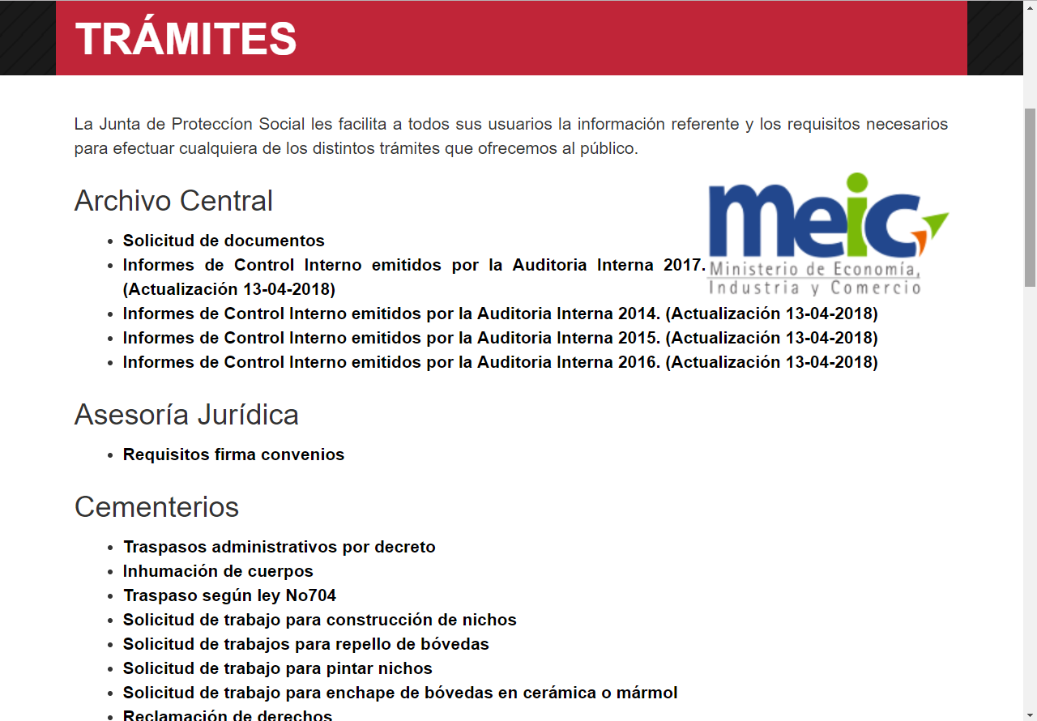

ANEXO N° 4

Página del Ministerio de Economía Industria y Comercio

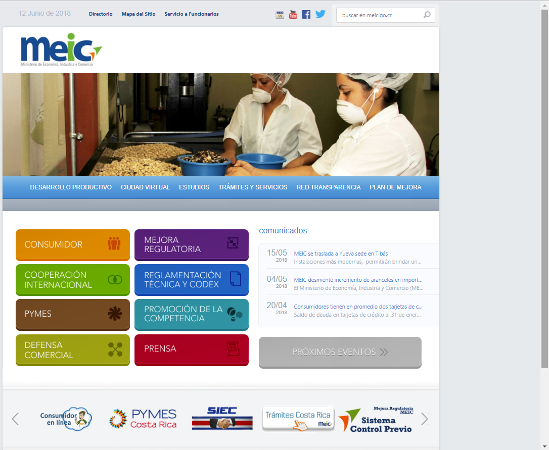

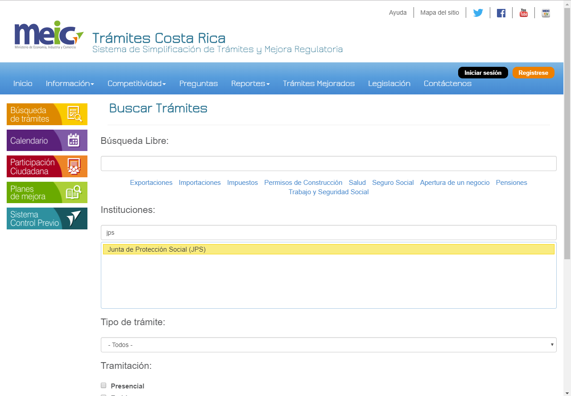

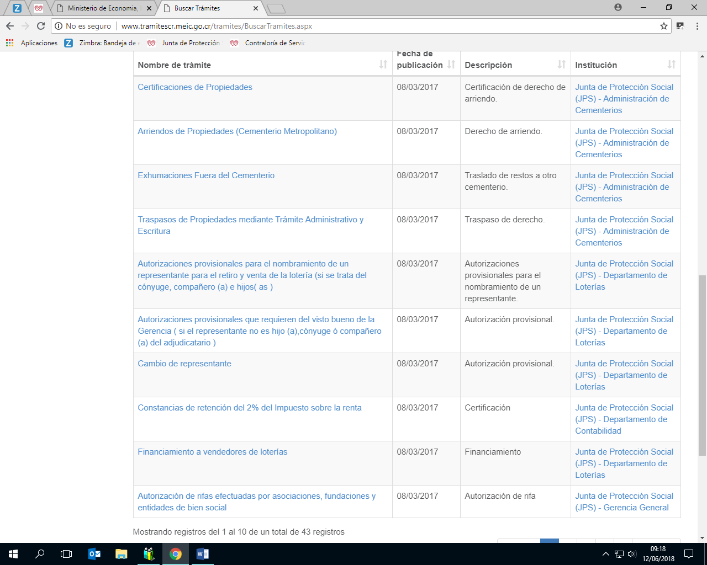

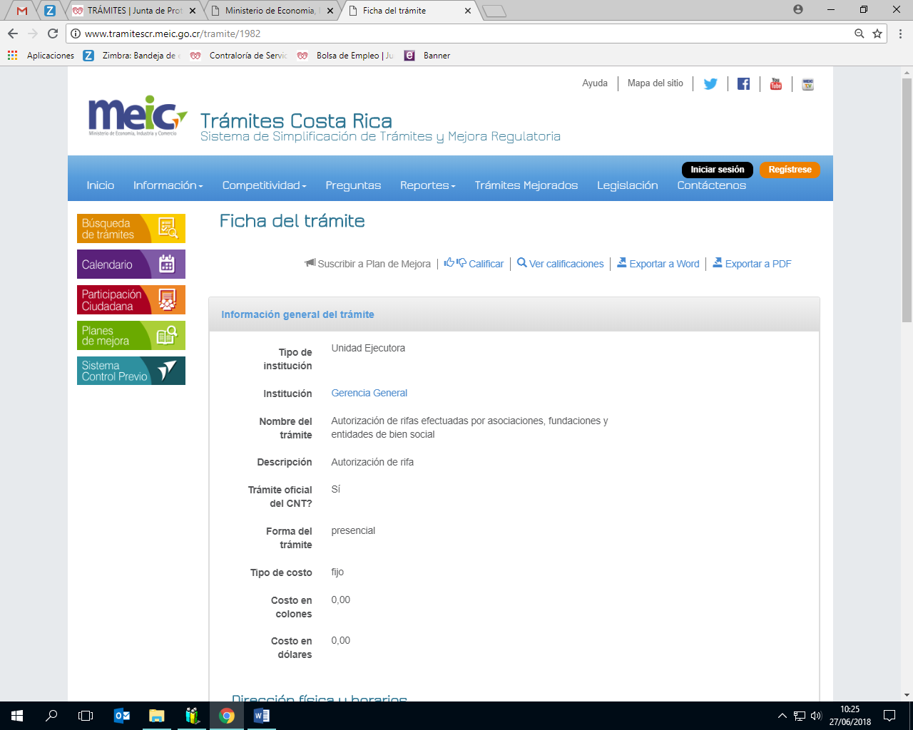

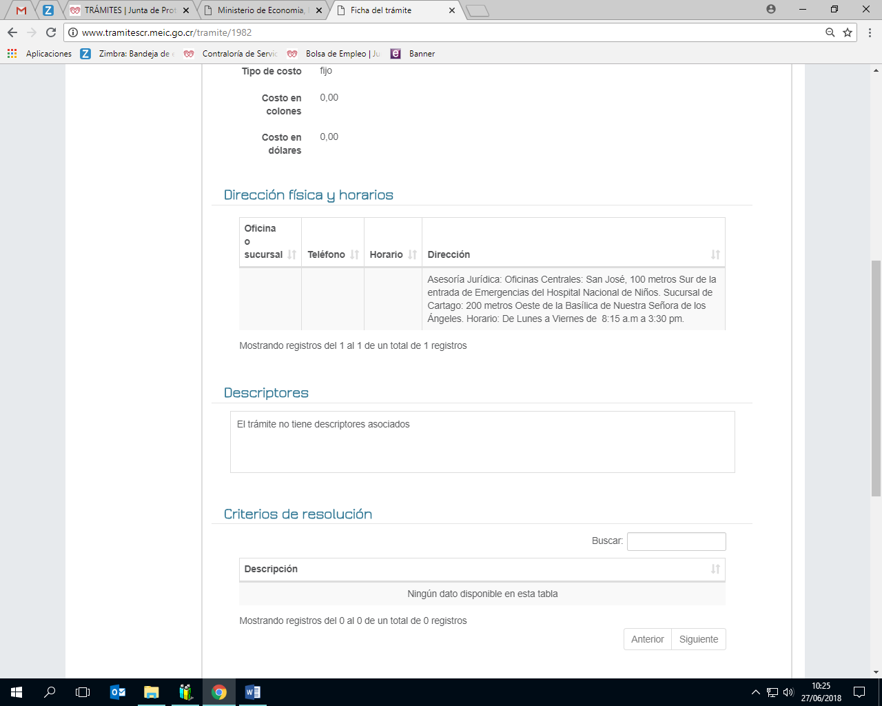
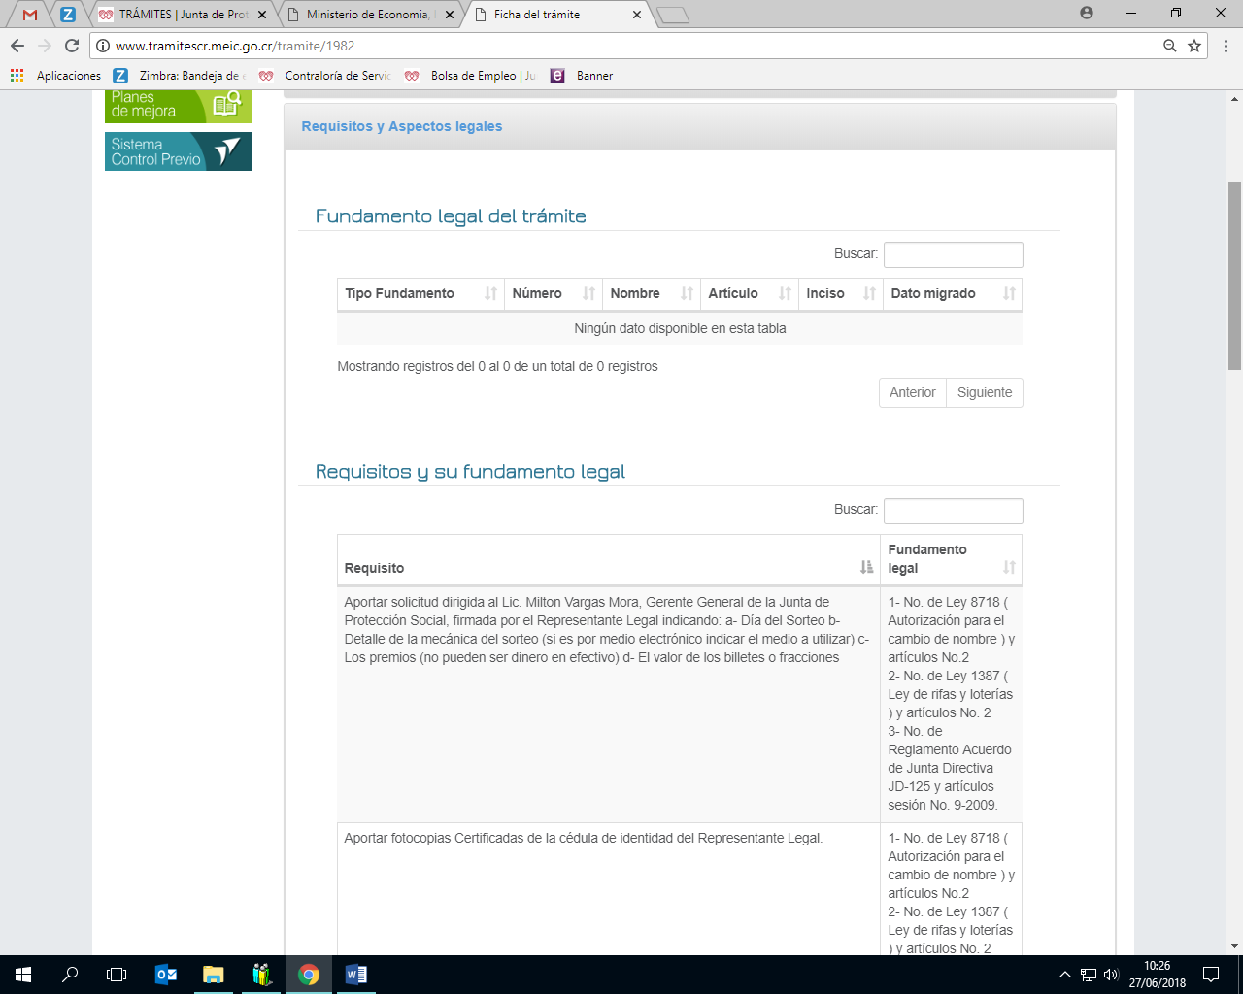

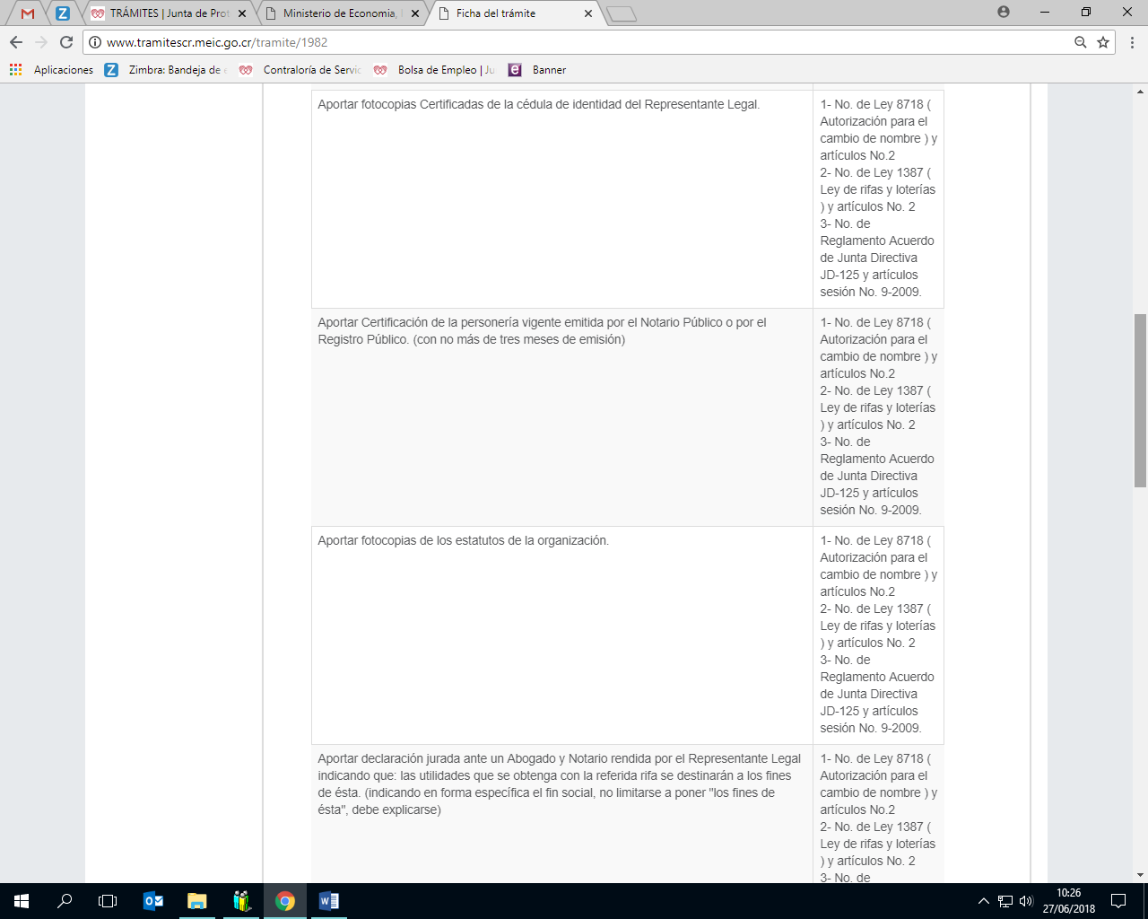
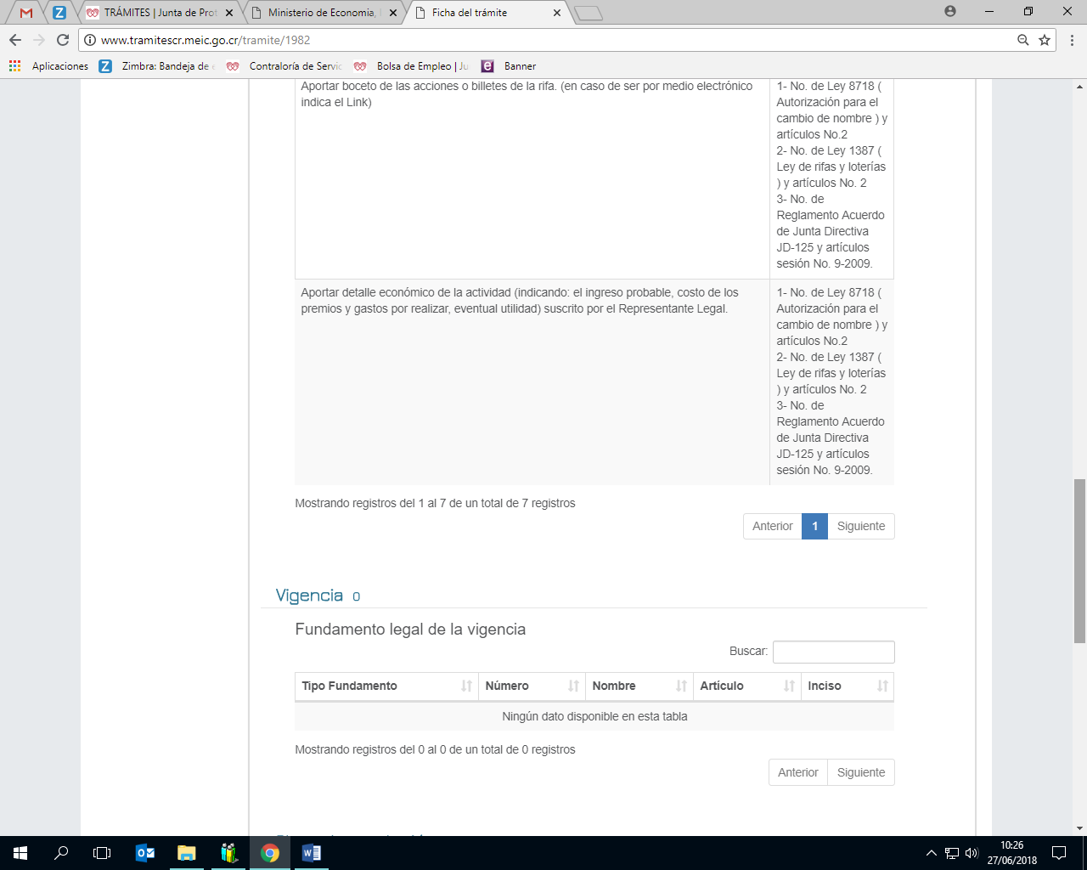
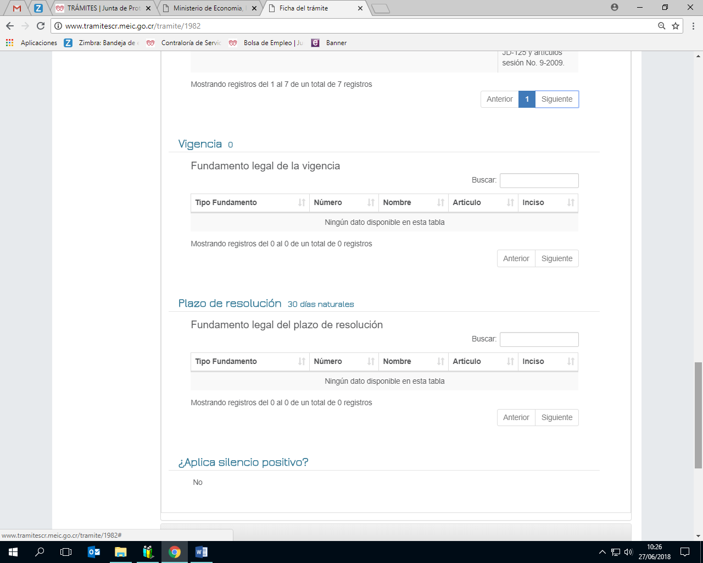
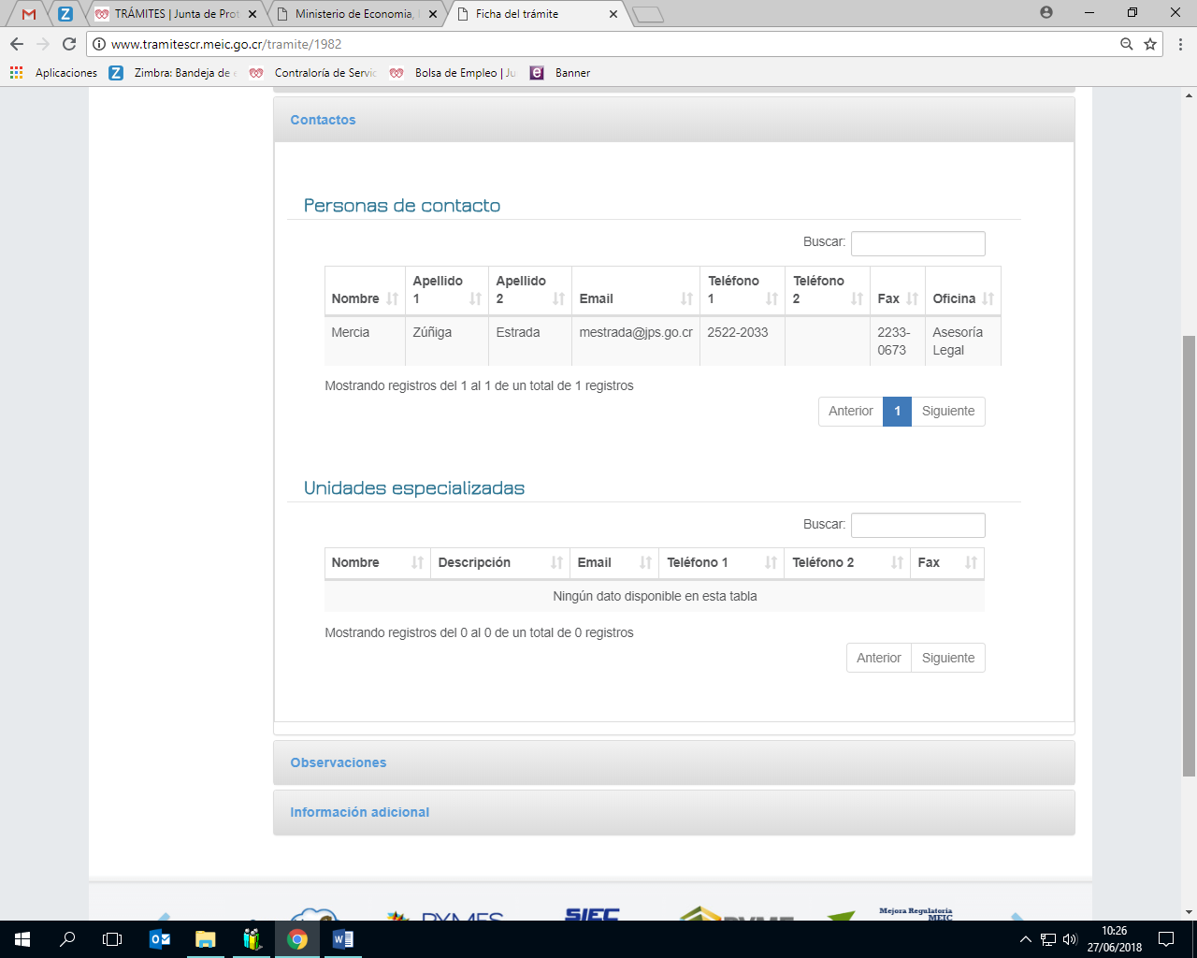

ANEXO N° 5

Manual de ayuda para ingresar al Catálogo Nacional de trámites

Manual de usuario
- Ingrese la ruta

http://www.tramitescr.meic.go.cr/, como aparece en la página de la Junta de Protección Social

- Automáticamente le aparecerá la siguiente página del Ministerio de Economía Industria y Comercio, Trámites Costa Rica.
- Diríjase a la izquierda de la página y busque la celda de color café con amarillo que indica “Búsqueda de trámites”
- Automáticamente le aparecerá la siguiente página; por consiguiente, diríjase a la palabra que dice “buscar trámites”.
- Seguidamente, escriba en la celda que indica “Instituciones” el nombre de la Junta de Protección Social y después diríjase a la palabra “Buscar

- Automáticamente, le aparecerán los diferentes trámites que realiza Junta de Protección Social y busque el proceso de Autorizaciones de rifas efectuadas por asociaciones, fundaciones y entidades de bien social.
Este gestión de rifas esta al final de esta pantallas 1.

- Automáticamente le aparecerá el proceso y proceda a ir a Requisitos y su fundamento legal.

Cualquier consulta o duda llamar al 2522-2010 con la Contraloría de Servicios sobre el uso de la página.

Cualquier consulta adicional para el trámite de rifas, favor comunicarse con la: Licda. Mercia Estrada Zúñiga, Abogada de la ASESORIA JURIDICA. Teléfono 2522 2033.

Ley de Protección al Ciudadano del exceso de Requisitos y Trámites Administrativos
Véase anexo lista de entidad o intuiciones
Véase:// http://www.tramites.go.cr/catalogotramites/MantCatalogo.aspx?id=1982&t=6&i=46&d=242
(Véase anexo 3)

